OBÓZ JUDO ZARZECZE-TRESNA koło Żywca
Termin: 22-27.08.2017
Zakwaterowanie: Ośrodek NEPTUN,
Ośrodek Sportów Wodnych i Rekreacji, www.wczasy-neptun.pl
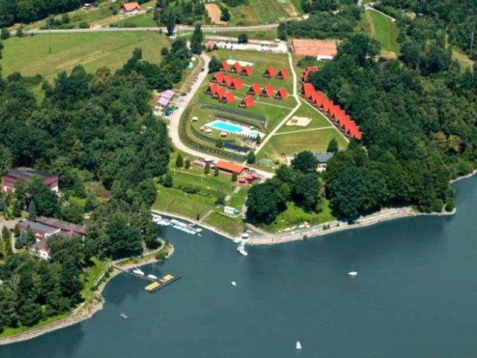
Program:
-22.08.2017 godz. 13.00 wyjazd busem z hali MOSIR
- 27.08.2017 godz. 14.00 wyjazd po obiedzie z ośrodka (dzieci odbierają rodzice, chyba, ze coś się zmieni)
Planowane zajęci:
-treningi judo
-treningi biegowe
-kajaki, rowerki wodne, basen
- gry i zabawy ruchowe
- dyskoteki
Wyżywienie:
- całodzienne (śniadanie, obiad, podwieczorek, kolacja)
W trakcie pobytu planowane jest ognisko, grill itd.
Koszt od uczestnika: 100 zł (płatne w dniu wyjazdu)
Lista uczestników:
1.Jaracz Gabriela
2.Jaracz Wojciech
3.Mikrut Kornelia
4.Zawadzki Patryk
5.Woźniak Błażej
6.Woźniak Norbert
7.Lewicka Magdalena
8.Nowosielska Joanna
9.Jurusik Anna
10.Górniak Oliwia
11. Nocula Natalia
12.Gondek Julia
13.Olchawa Mikołaj
14.Burda Filip
15.Maciuszczak Kacper
16.Kluszczyk Mateusz
17.Czarnecka Lena
Proszę o potwierdzenie udziału w wyjeździe. Jeśli ktoś byłby jeszcze zainteresowany to proszę o kontakt. Jeśli będą miejsca to chętnie zabierzemy.
Proszę o uzupełninie kart kolonijnych i dostarczenie w dniu wyjazdu.
Przemysław Czarnecki
Tel – 662 139 919

